Programación orientada a objetos.
Taller No. 4: Constructores.
Alumno:
Joshua Osorio O. – 1293271
Docente:
Itzel Barriba Cázares
Marzo/2026

Tabla de contenido
Lista de materiales 2
Descripción del taller 2
DESARROLLO DE LA PRACTICA. 4
Clase prueba: 4
EjecutarCliente 5
EjecutarAutomovil 5
EjecutarCotizacion 6
Clase Cliente. 6
Clase automóvil. 8
Clase cotización. 8
Criterios para evaluar: 10
Código (70 puntos) 10
Reporte (30 puntos): 10

Lista de materiales
- Computadora Personal (PC)
- Ambiente de desarrollo.
- JDK Java Development KitTexto.

Descripción del taller
Joe’e Automotive Shop repara automóviles extranjeros y se especializa en el servicio de automóviles fabricados por Mercedes, Porsche y BMW. Cuando un cliente trae un automóvil al taller, el gerente obtiene el nombre, la dirección y el número de teléfono del cliente. Luego, el gerente determina la marca, el modelo y el año del automóvil y le da al cliente una cotización del servicio. La cotización de servicio muestra los siguientes cargos estimados de las piezas, los cargos estimados de la mano de obra, el impuesto a las ventas y los cargos totales estimados.

La descripción del dominio del problema debe incluir cualquiera de los siguientes elementos:
- Objetos físicos, como vehículos, máquinas o productos
- Cualquier función desempeñada por una persona, como gerente, empleado, cliente, maestro, estudiante, etc.
- Los resultados de un evento comercial, como un pedido de un cliente o, en este caso, una cotización de servicio
- Elementos de registro, como historiales de clientes y registros de nómina
Identifique todos los sustantivos.

El siguiente paso es identificar todos los sustantivos y frases nominales (si incluye pronombre incluir).

Joe’e Automotive Shop repara automóviles extranjeros y se especializa en el servicio de automóviles fabricados por Mercedes, Porsche y BMW. Cuando un cliente trae un automóvil al taller, el gerente obtiene el nombre, la dirección y el número de teléfono del cliente. Luego, el gerente determina la marca, el modelo y el año del automóvil y le da al cliente una cotización
del servicio. La cotización de servicio muestra los siguientes cargos estimados de las piezas, los cargos estimados de la mano de obra, el impuesto a las ventas y los cargos totales estimados.

Algunos sustantivos están repetidos como:

- Joe’e Automotive Shop
- Automóviles extranjeros
- automóvil
- Mercedes
- Porsche
- BMW
- cliente
- automóvil
- taller
- gerente
- nombre
- dirección
- número de teléfono
- marca
- modelo
- año
- cotización de servicio
- cargos estimados de las piezas
- cargos estimados de la mano de obra
- impuesto a las ventas
- cargos totales estimado

Refinando la lista de los sustantivos.

Puede que no sea necesario crear clases para todos ellos. El siguiente paso es
refinar la lista para incluir solo las clases que son necesarias para resolver el
problema en cuestión.

Automóvil, automóviles, automóviles extranjeros
Joe’e Automotive Shop y taller

- Joe’e Automotive Shop
- Automóviles extranjeros
- automóvil
- Mercedes
- Porsche
- BMW
- cliente
- automóvil
- taller
- gerente
- nombre
- dirección
- número de teléfono
- marca
- modelo
- año
- cotización de servicio
- cargos estimados de las piezas
- cargos estimados de la mano de obra
- impuesto a las ventas
- cargos totales estimados.

Algunos de los sustantivos pueden representar objetos no clases
Algunos sustantivos pueden representar valores simples que se pueden almacenar en una variable primitiva y no requieren una clase.
Recuerde que una clase contiene campos y métodos. Los campos son elementos relacionados que se almacenan dentro de un objeto de la clase y definen el estado del objeto. Los métodos son acciones o comportamientos que puede realizar un objeto de la clase.
Si un sustantivo representa un tipo de elemento que no tendría ningún campo o método identificable, probablemente se lo pueda eliminar de la lista.

- Joe’e Automotive Shop
- Automóviles extranjeros
- automóvil
- Mercedes
- Porsche
- BMW
- cliente
- automóvil
- taller
- gerente
- nombre
- dirección
- número de teléfono
- marca
- modelo
- año
- cotización de servicio
- cargos estimados de las piezas
- cargos estimados de la mano de obra
- impuesto a las ventas
- cargos totales estimados.

En la aplicación necesitaremos clases para representar autos, clientes y cotización de servicio.
Una vez que se han identificado las clases, la siguiente tarea es identificar las responsabilidades de cada clase. Las responsabilidades de una clase son las siguientes:

- Las cosas que la clase es responsable de saber
- Las acciones que la clase es responsable de hacer

Cuando haya identificado las cosas que una clase es responsable de saber, habrá identificado los atributos de la clase. Estos valores se almacenarán en campos. Del mismo modo, cuando haya identificado las acciones que una clase es responsable de hacer, habrá identificado sus métodos.

Identifica la clase Cliente, Auto y Cotización de servicio, con sus atributos y métodos. Define cada una de las clases por separado, y crea una clase Prueba en donde crees una instancia de cada clase.

Entregables: adjunta cada uno de los archivos con los códigos fuente.

DESARROLLO DE LA PRACTICA.

Clase prueba:

Captura de lo mostrado en terminal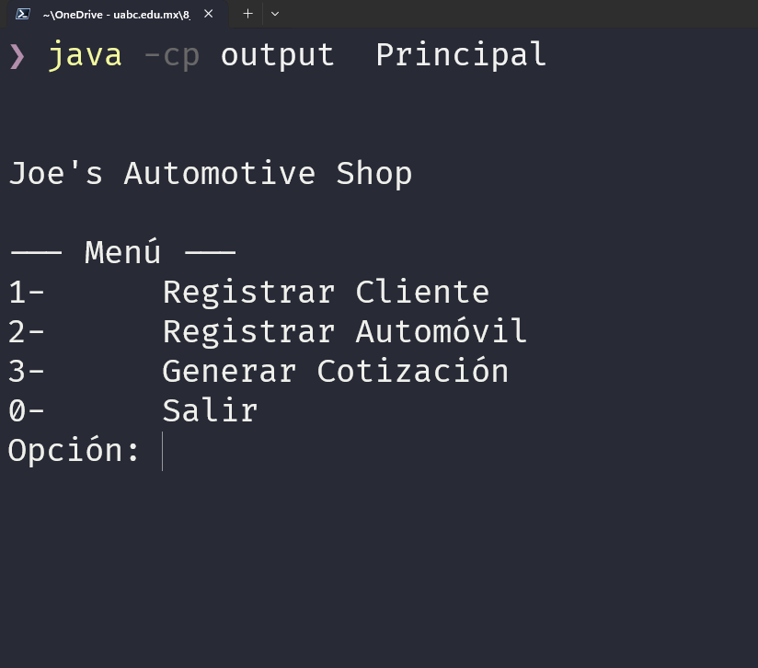

EjecutarCliente
Captura de lo mostrado en terminal
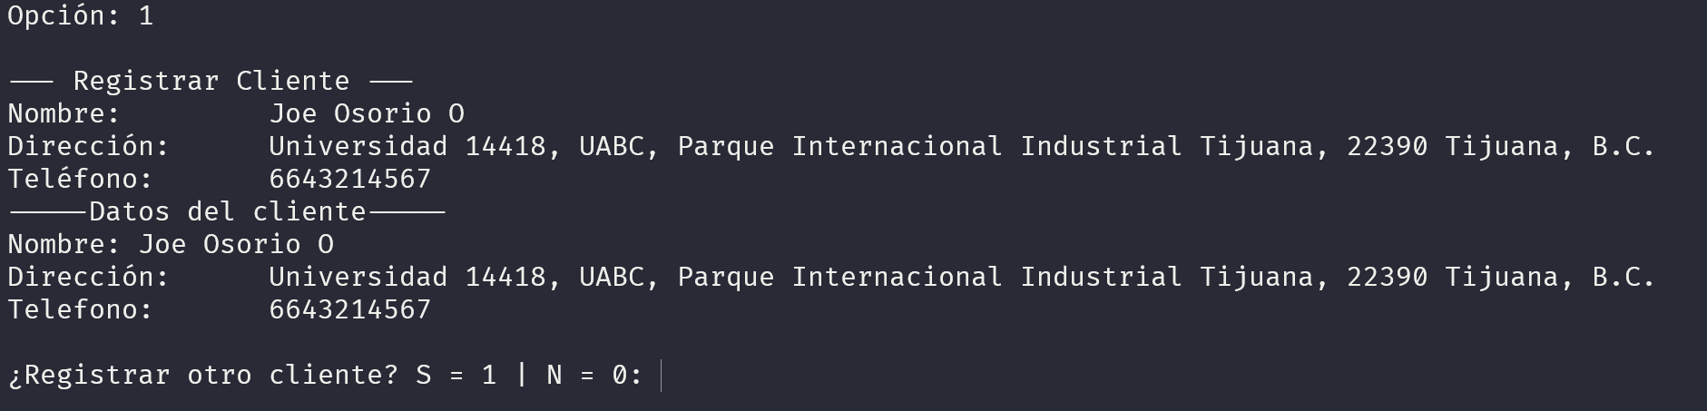

EjecutarAutomovil
Captura de lo mostrado en terminal
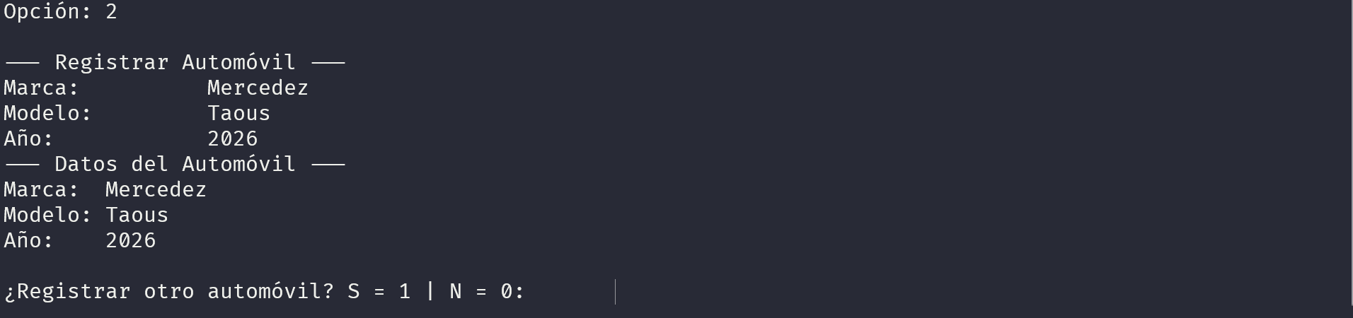

EjecutarCotizacion

Captura de lo mostrado en terminal
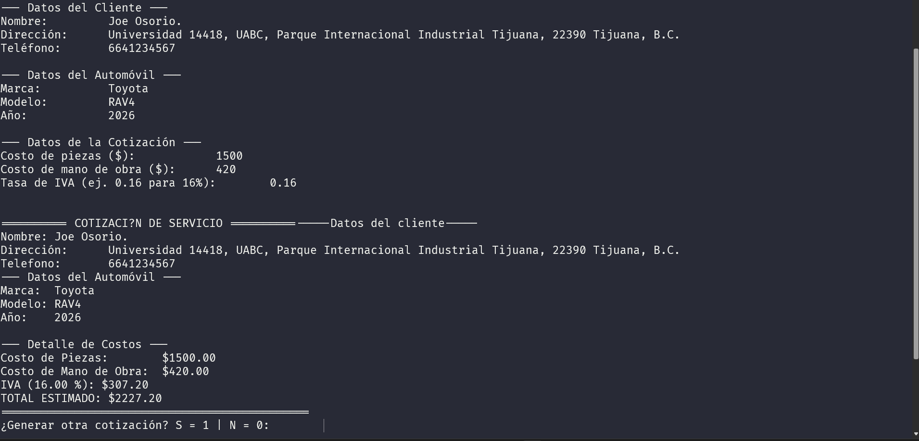

Clase Cliente.

Clase automóvil.

Clase cotización.

Criterios para evaluar:

Código (70 puntos)
- Debe incluir comentarios en su programa, sin llegar al uso exagerado de ellos.
- Debe utilizar sangrías en los lugares apropiados.
- Poner como encabezado del programa en comentarios, titulo, la descripción de la
práctica, nombre del alumno que realizo la práctica.
- Funcionamiento correcto del programa

Reporte (30 puntos):
Portada, competencia u objetivo 2.5 puntos
Pegar Código del programa (anexar archivos .py) 2.5 puntos
Explicación completa del código y su funcionamiento 15 puntos
Resultados (análisis de resultados) 5 puntos
Conclusiones: 5 puntos

Nota: No se aceptarán trabajos fuera de la fecha de entrega o que no cumplan con las especificaciones de entrega requeridas. Los trabajos que se detecten copiados serán anulados automáticamente para ambos alumnos.

